VELATORIO No. 17 TAPACHULA (25%)

BAÑOS MUJERES:

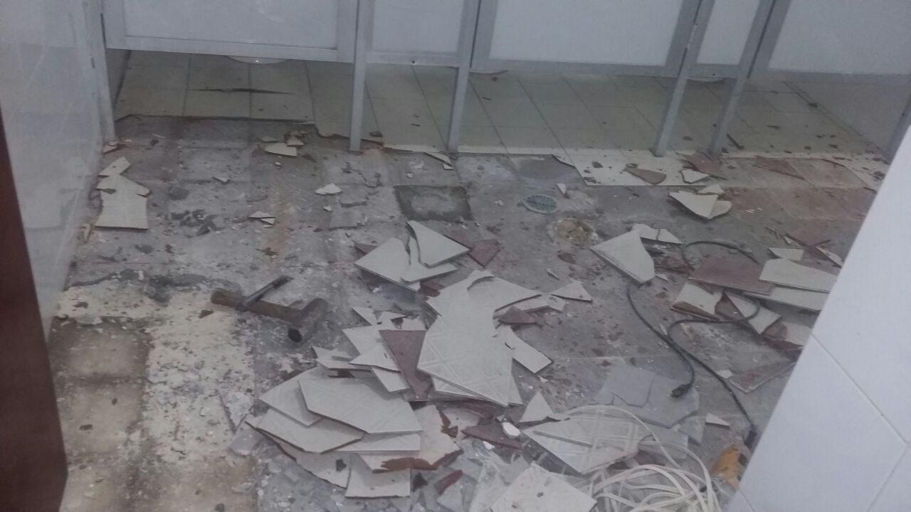

BAÑOS HOMBRES:

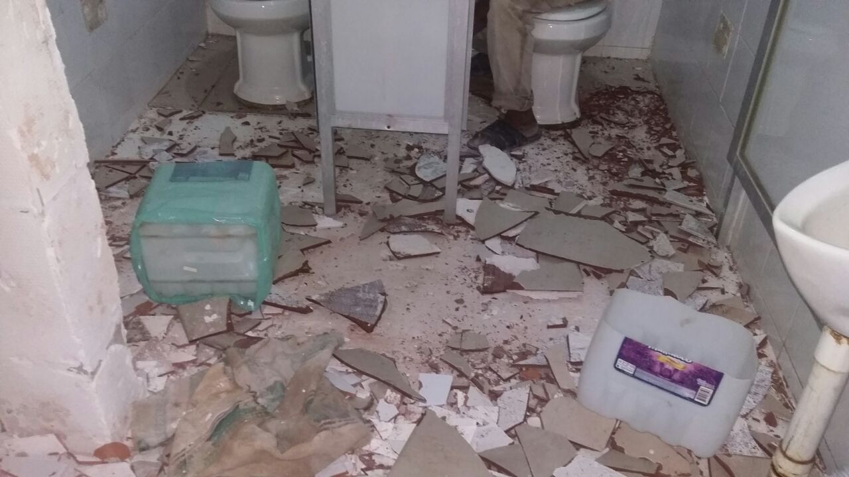
VELATORIO No. 17 TAPACHULA (25%)

CAPILLA No. 2:

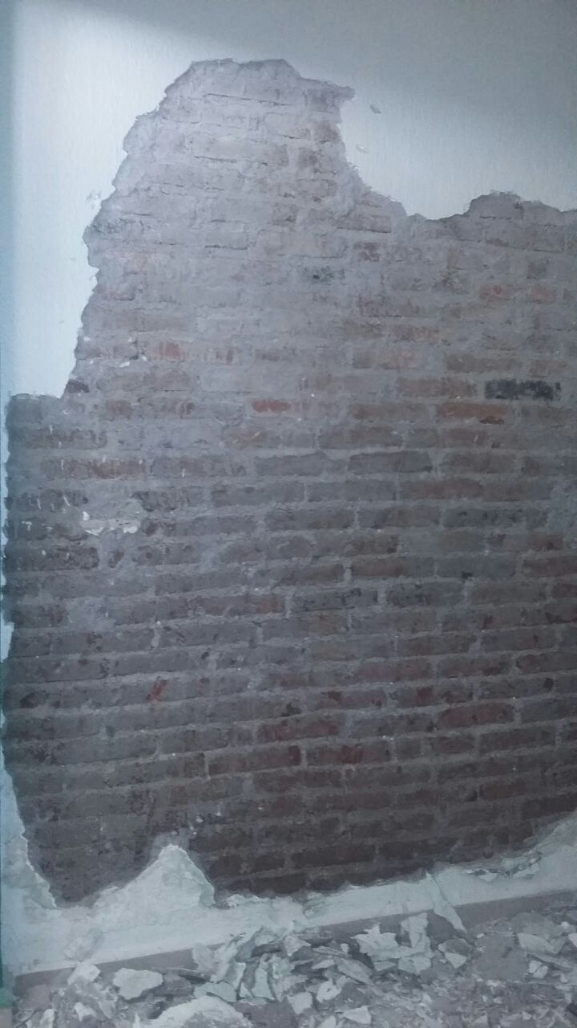

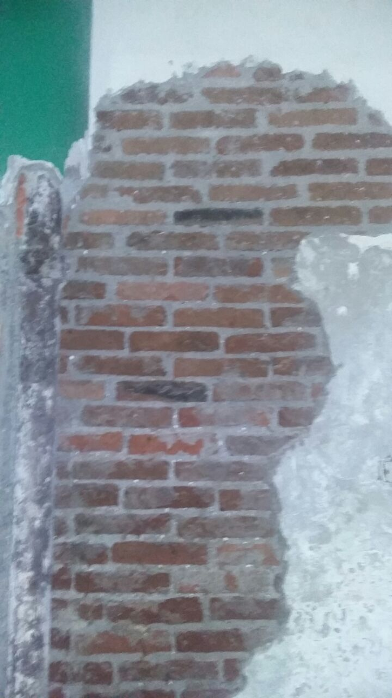
BODEGA DE ATAUDES:

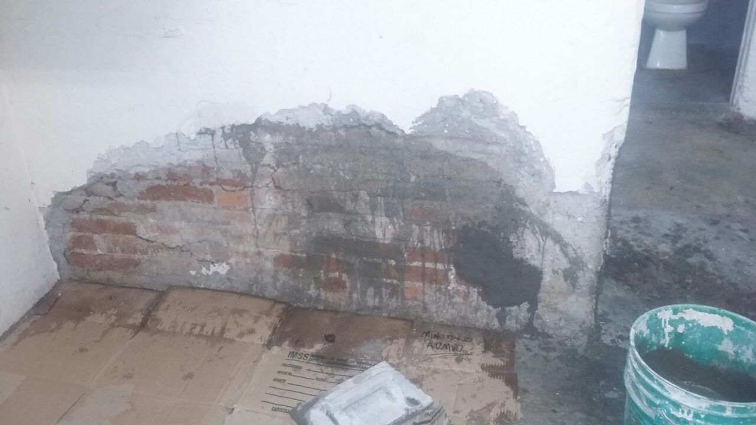

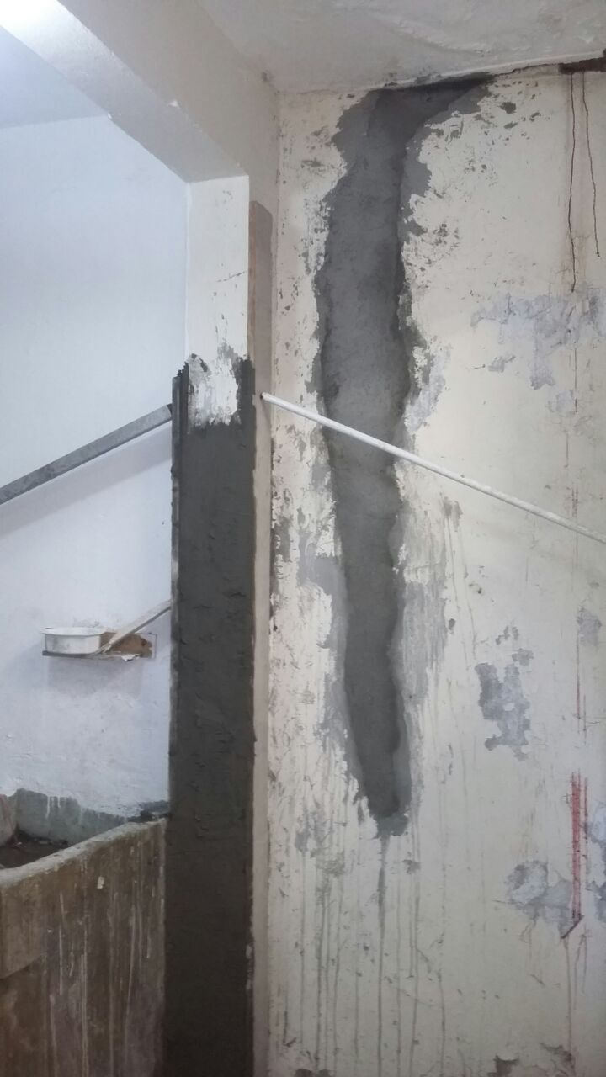
VELATORIO No. 17 TAPACHULA (25%)

SALA DE EXHIBICION:

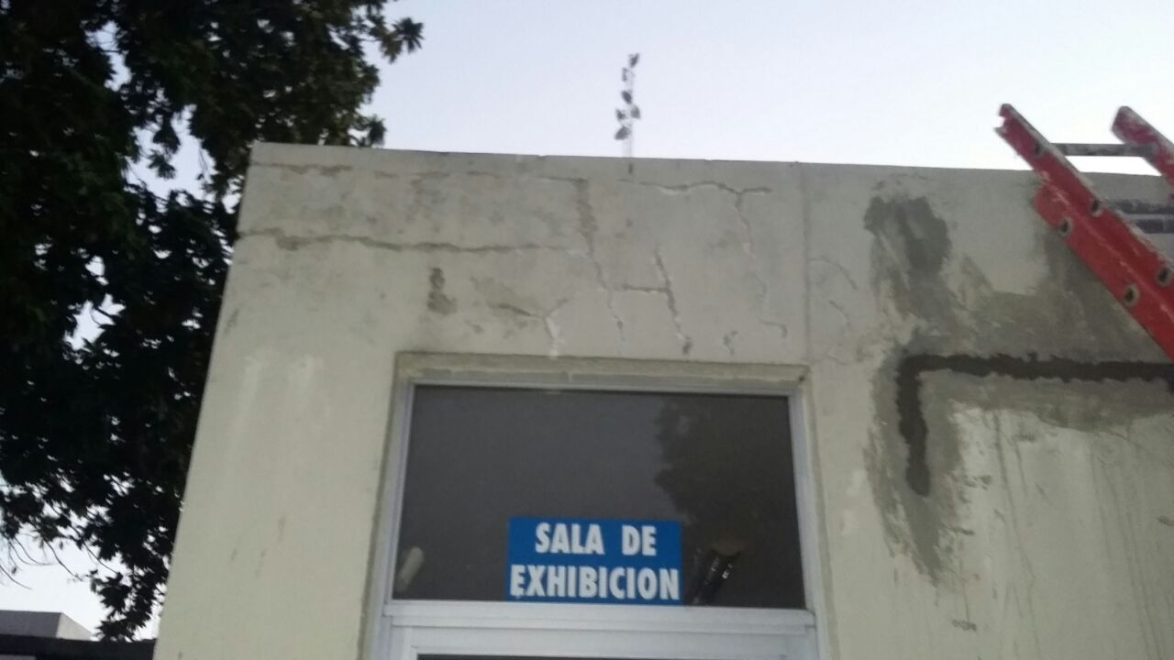

MESETAS DE LAVABOS DE BAÑOS:

